БАЛАЛАРДЫҢ МУЗЫКАЛЫҚ ҚАБІЛЕТІ ТУРАЛЫ

- Музыкалық қабілеті ерте білінгенде баланың музыкалық дамуын мүмкіндігінше ерте бастау қажет екені туралы байқалады.
- Егер баланың қимыл – қозғалысы, ән айтуы кемеліне жетпеген болса, қапа болмаңыз: жүйелік сандық толықтыру көрсеткіші міндетті түрде сапалық өсуіне айналады.
- Қандай да бір қабілетінің болмауы қалғандарының дамуына тежеу болуы мүмкін – яғни, ересектердің міндеті қажет емес «тежегішті» жою болып табылады.
- Сіздің балаңыздың музыкамен қарым – қатынасы белсендірек болса, ол музыкалық бола түседі, бірақ балаға музыка тыңдауда түсінуіне (оның мазмүны, сипаты) көмектесуді ұмытпаңыз. Бала уайымына «жол сілтегіш арқау» көрсетіңіз: бүлдіршіннің жанына жақын және өмірлік тәжірибесіне – жадына –тыңдаған әуен мазмұны мен сипатына ұйқас және бұрынғы сезімі мен уайымына көмек беріңіз.
5. Егер сіз балаңыздың музыкалық дамуына ештеңе жасамаған болсаңыз, менің балам «музыкалық емес» деп айтпаңыз,

СЕЗІМ ЫРҒАҒЫН ДАМЫТУ

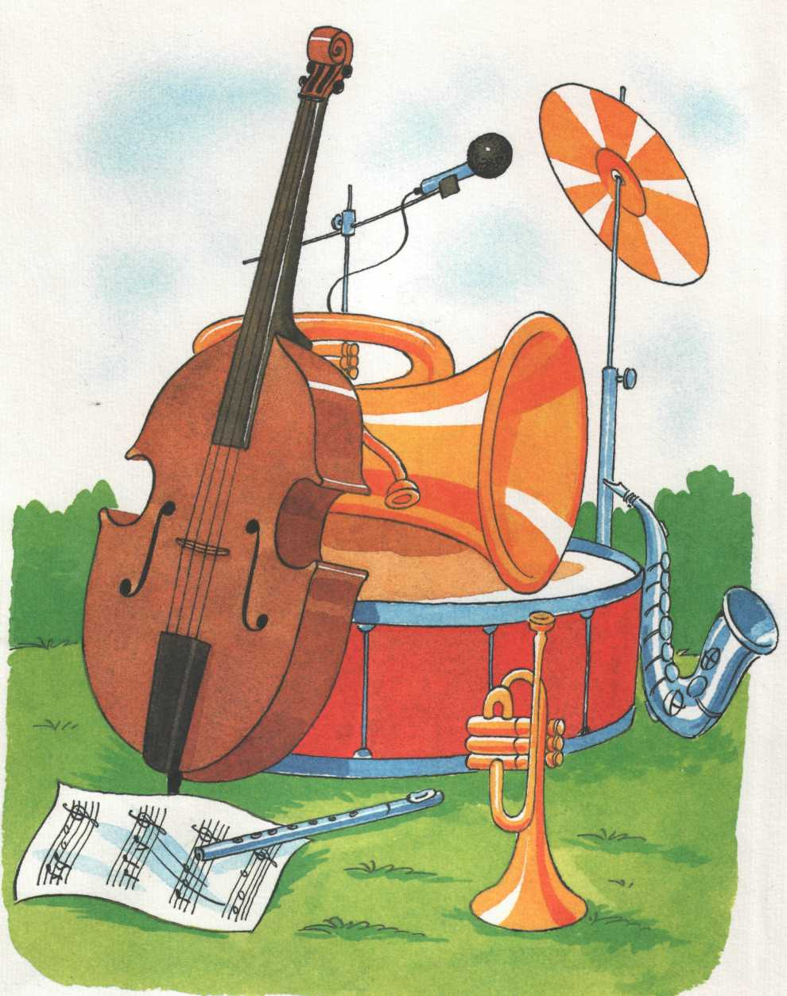
- Баламен бірге қосылып ән айтыңыз: ол өлең мәтінін есте сақтауын тырысыңыз.
- Баладан әнді айта отырып, ақырын қол шапалақтауын, әннің ырғағын сақтауын өтініңіз.
- Әнді «рөл бойынша» орындыңыз:
- алдымен дауыстап айтады, алақан демалады;
- дауыс «тығылып қалады», ал алақан ән әуені бойынша шапалақтайды;
4. Бүлдіршінге алақан арқылы ән айтуды сұраңыз.

